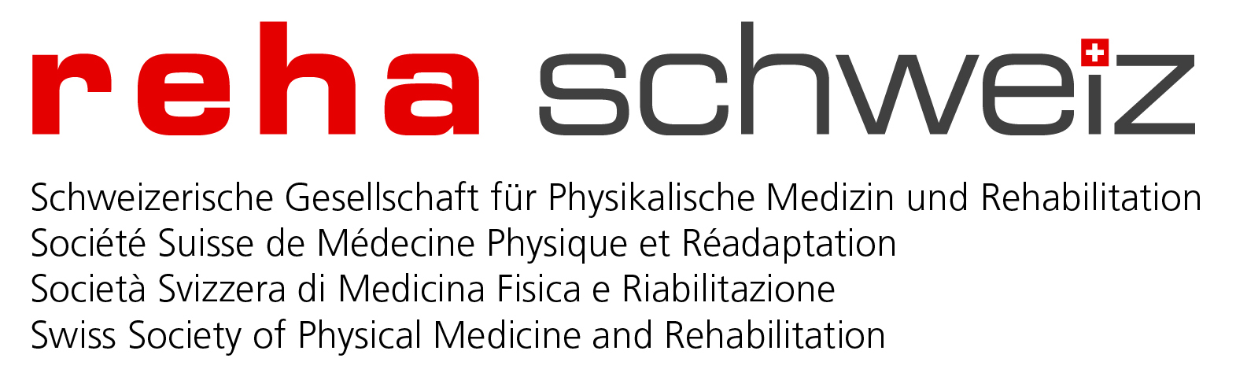

Anerkennung von Fortbildungs-Veranstaltungen durch die Schweizerische Gesellschaft für Physikalische Medizin und Rehabilitation.
Kombiniertes Antrags- und Antwortformular für Veranstaltung von ≤ 3 Tage Dauer.
Alle gelben Felder müssen vom Antragsteller ausgefüllt werden. Die hellblauen Felder sind für die Antwort der Schweizerischen Gesellschaft für Physikalische Medizin und Rehabilitation reserviert und müssen frei bleiben.
Das ausgefüllte Formular ist elektronisch als Word-Datei mit 1) der Checkliste der SAMW und 2) dem detaillierten Veranstaltungsprogramm an sekretariat@reha-schweiz.ch zu senden.

Veranstalter:
Titel der Veranstaltung:
Ort:
Beantragte Credits (pro Tag):
Daten: |  | Zeit  von: bis: |  | Dauer in Minuten (ohne Pausen):
 | Vormittag
 | Nachmittag
 | Vormittag
 | Nachmittag
 | Vormittag
 | Nachmittag

Die Schweizerische Gesellschaft für Physikalische Medizin und Rehabilitation anerkennt die obenstehende Fortbildungsveranstaltung. Die zugesprochenen Credits verteilen sich wie folgt:

 | Datum 1 |  | Datum 2 |  | Datum 3
 | Vormittag | Nachmittag | Vormittag | Nachmittag | Vormittag | Nachmittag
fachspezifische Kernfortbildung PMR:

Bedingungen:
Die Richtlinien der Schweizerischen Akademie der Medizinischen Wissenschaften und die Fortbildungsordnung der FMH müssen zwingend eingehalten werden, insbesondre punkto Unabhängigkeit des Inhalts der Fortbildung von Sponsoren, Regeln der Finanzierung und Bekanntgabe von Interessenskonflikten.
Sollte es sich im Nachhinein herausstellen, dass diese Richtlinien und Regeln nicht eingehalten worden sind, wird die Anerkennung im Nachhinein annulliert. Der für die Fortbildung verantwortliche Arzt verpflichtet sich, in diesem Falle die Teilnehmer der Veranstaltung mit Brief über die ausgesprochene Annullation der Anerkennung zu informieren. Die Annullation wird auch in der schweizerischen Ärztezeitung publiziert.

Steinhausen, den

Für die Schweizerische Gesellschaft für Physikalische Medizin und Rehabilitation:

